

Apostila – 06

[Programação Para Dispositivos Móveis – PDM]

Cursos:
Tecnologia em Análise e Desenvolvimento de Sistemas
Ciência da Computação

Professor Msc Rafael Soares

FlyoutPage

É uma página que gerencia duas páginas relacionadas de informações – uma página de submenu que apresenta itens e uma página de detalhes que apresenta detalhes sobre itens na página de submenu, também conhecido como menu lateral. A FlyoutPage tem dois comportamentos de layout:

- Em um layout popover, a página de detalhes cobre parcialmente a página de submenu. A seleção de um item na página do submenu navegará até a página de detalhes correspondente. Os aplicativos executados em telefones sempre usam esse comportamento de layout.
- Em um layout dividido, a página do submenu é exibida à esquerda e a página de detalhes está à direita. Os aplicativos executados em tablets ou na área de trabalho podem usar esse comportamento de layout, com o Windows usando-o por padrão.

A FlyoutPage tem as seguintes propriedades:

- Detail, do tipo Page, define a página de detalhes exibida para o item selecionado na página do submenu.
- Flyout, do tipo Page, define a página do submenu.
- FlyoutLayoutBehavior, do tipo FlyoutLayoutBehavior, indica o comportamento de layout das páginas de submenu e detalhes.
- IsGestureEnabled, do tipo bool, determina se um gesto de passar o dedo alternará entre as páginas de submenu e de detalhes. O valor padrão dessa propriedade é true.
- IsPresented, do tipo bool, determina se o submenu ou a página de detalhes é exibida. O valor padrão dessa propriedade é false, que exibe a página de detalhes. Ele deve ser definido para true, para exibir a página do submenu.

As propriedades IsGestureEnabled e IsPresented, são apoiadas por objetos BindableProperty, o que significa que elas podem ser destinos de associações de dados e estilizadas com a propriedade FlyoutLayoutBehavior. O FlyoutPage tem um evento IsPresentedChanged, que é gerado quando a propriedade altera o valor da propriedade IsPresented. Vamos criar um novo projeto para entendermos estes conceitos. Vamos retornar para o Visual Studio, se o mesmo estiver aberto, basta clicar no ícone do Visual Studio 2026, na barra de tarefas do Windows, e vai aparecer uma miniatura do Visual Studio 2026, conforme vimos na figura 43. Caso o Visual Studio 2026 Community esteja fechado, repita o procedimento que vimos nas figuras 30 a 34. Vamos criar um novo projeto, para isto temos três opções: poderíamos usar na janela de itens recentes a opção Criar um projeto, conforme vimos na figura 86. Ou clicar no link Continuar sem código, e aguardar a abertura da área do IDE – Ambiente de Desenvolvimento Integrado do Visual Studio 2026 Community, em seguida vá até o menu File, e selecione o item New Project..., ou pressionar ao mesmo tempo as teclas Ctrl+Shift+N, conforme vimos na figura 87. Independentemente da forma escolhida para criar um novo projeto, vai abrir a janela Criar um novo projeto, na caixa ComboBox, verifique e o item Todos os Tipos de projeto está selecionado, caso não esteja, clique na setinha para baixo e selecione Todos os Tipos de projeto, conforme vimos na figura 88. Em seguida, na lista Modelos de projeto, selecione o item Aplicativo .NET MAUI, conforme vimos na figura 89. Caso esta opção não esteja aparecendo, temos duas hipóteses, o Visual Studio não foi instalado corretamente, se for o caso, temos que instalar novamente. A opção pode estar escondida nesta lista, neste caso, vamos até a caixa de pesquisa, e digitar .NET MAUI, conforme vimos na figura 90. Em seguida, na lista Modelos de projeto, selecione o item Aplicativo .NET MAUI, conforme vimos na figura 89. Clique no botão Próximo, e vai abrir a janela Configurar seu novo Projeto, conforme vimos na figura 91. Com a janela Configurar seu novo Projeto aberta, no item Nome do projeto, digite appUsandoFlyoutPage, no item Local, clique no botão com três pontinhos, se quiser pode salvar seu projeto em outro local, por exemplo, em um pendrive. Vamos direcionar nosso projeto para que o mesmo possa trabalhar com controle de versão em conjunto com o GitHub, ou seja, vamos salvar na pasta ExemplosApp, que nada mais é do que nosso repositório de controle de versão, clique no botão com três pontinhos, Procurar, conforme vimos na figura 92. Vai abrir a janela Procurar, conforme vimos na figura 66, procure pelo item Este Computador, clique na setinha que tem ao lado deste item e clique com o mouse sobre o item Disco Local (C:), em seguida clique duas vezes sobre a pasta GitHub, que fica no lado direito da tela, em seguida clique sobre a pasta ExemplosApp, em seguida clique sobre o botão Selecionar pasta, vejam como ficou, conforme vimos na figura 93. Vamos marcar a caixinha que tem ao lado do item Colocar a solução e o projeto no mesmo diretório, as informações devem ficar conforme vimos na figura 94. Em seguida, clique no botão Próximo. Vai abrir a janela Informações adicionais, no item Estrutura, deve estar selecionado o item .NET 10.0 (Suporte de Longo Prazo), conforme vimos na figura 95. Clique no botão Criar, aguarde, e vejam que vai aparecer a janela da nossa IDE ou área de desenvolvimento, conforme vimos na figura 96. Vamos fechar a janela Visão geral, para isto basta clicar no X, que fica na aba com o nome do arquivo, ou pressione ao mesmo tempo as teclas Ctrl+F4, conforme vimos na figura 42. Vamos alterar o Nome do App, para Usando FlyoutPage, o ID para br.edu.udf, a Versão de Exibição para 1.0.0, e a Versão do Aplicativo para 100, conforme vimos no tópico Primeiras Configurações de um Projeto .NET MAUI – Alterando o Nome do App, ID e a Versão. Trocar o ícone no Windows e no Android, copiar as imagens que vamos utilizar, conforme vimos no tópico Trabalhando com Imagens no .NET MAUI.
Observem que todo projeto .NET MAUI que criamos, automaticamente já vem com as páginas de visualização ou view, vinculadas, que são os arquivos MainPage.xaml e AppShell.xaml, neste projeto não vamos precisar destes arquivos. Vamos excluir os arquivos MainPage.xaml e AppShell.xaml, para isto, retorne à janela Gerenciador de Soluções, pressione ao mesmo tempo as teclas Ctrl+Alt+L, conforme vimos na figura 100, em seguida, clique com o botão do mouse sobre o arquivo MainPage.xaml, segure a tecla Ctrl, e clique com o botão do mouse sobre o arquivo AppShell.xaml, vejam que os dois arquivos estão selecionados e ficam com a cor azul, conforme vimos na figura 237. Em seguida, clique com o botão do mouse sobre a seleção, e selecione o item Excluir do menu, ou pressione a tecla Delete, do teclado, conforme vimos na figura 238. Vai aparecer uma janela perguntando se queremos deletar permanentemente os arquivos, conforme vimos na figura 239. Clique no botão OK. Vamos criar uma pasta (Folder), dentro do nosso projeto, chamada Views, para isto, abra a janela Gerenciador de Soluções (Solution Explorer), pressione ao mesmo tempo as teclas Ctrl+Alt+L, conforme vimos na figura 100. Em seguida, clique com o botão do mouse sobre o projeto appUsandoFlyoutPage, em seguida, selecione o item de menu Adicionar (Add), e selecione o item Nova Pasta (New Folder), conforme vimos na figura 255. Vai aparecer a pasta com o nome NovaPasta (NewFolder) selecionado, digite Views, conforme vimos na figura 256. Pressione a tecla Enter do teclado. Ainda com a janela Gerenciador de Soluções aberta, clique com o botão do mouse sobre a pasta Views, em seguida selecione o item de menu Adicionar (Add), e selecione o item Novo item... (New Item…), ou pressione ao mesmo tempo as teclas Ctrl+Shift+A, conforme vimos na figura 240. Vai abrir a janela Adicionar Novo Item (Add New Item) – appUsandoFlyoutPage, na primeira vez, a janela vai abrir conforme vimos na figura 241. Clique no botão Mostrar Todos os Modelos, no menu do lado esquerdo, clique na setinha preta do item Instalados (Installed), para expandi-lo, em seguida clique na setinha preta do item Itens do C# (C# Items), e selecione o item .NET MAUI, no menu do lado direito, selecione o item .NET MAUI ContentPage (XAML), no item Nome (Name):, digite Dandara, conforme vimos na figura 242. Clique no botão Adicionar (Add), e vai abrir o arquivo Dandara.xaml, conforme vimos na figura 243. Repita o procedimento anterior e crie as páginas Oprah.xaml, Menu.xaml e FlyoutPageMenu.xaml. Vamos retornar ao nosso arquivo FlyoutPageMenu.xaml, para isto basta clicar na aba com o nome do mesmo, conforme vimos na figura 113. E vai abrir o arquivo FlyoutPageMenu.xaml, conforme vimos na figura 243. Neste arquivo, vamos transformá-lo em uma página do tipo FlyoutPage, onde o usuário vai navegar através de menu lateral. Observem a linha 2, já tem a tag ContentPage por padrão. Isto vai ocorrer em todos os projetos que criarmos com o .NET MAUI. Vamos alterar este código, na linha 2, selecione o item ContentPage, conforme figura 273:

Figura 273

Pressione a tecla delete do teclado, vejam que o cursor do mouse vai ficar piscando neste local, conforme figura 274:

Figura 274

Neste local, digite Fly, vejam que vai abrir um menu, selecione o item FlyoutPage, conforme figura 275:

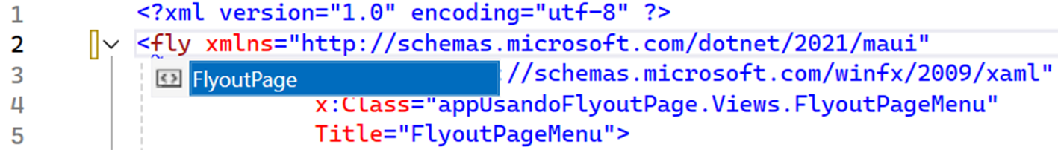
Figura 275

Vejam que este elemento abre na linha 2, e fecha na linha 12, conforme figura 276:

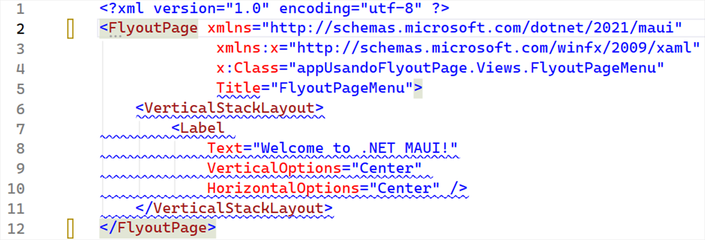
Figura 276

Observem que ao lado do arquivo, vai aparecer um asterisco, conforme vimos na figura 247. Isto significa que temos que salvar nosso arquivo. Vamos salvar nosso projeto, para isto, vá até o menu Arquivo, e selecione o item Salvar Tudo, ou pressione ao mesmo tempo as teclas de atalho Ctrl+Shift+S, conforme vimos na figura 142. Ou, clique no ícone dos disquetes duplos, na barra de tarefas, conforme vimos na figura 143. Sempre que fizer alguma alteração no seu projeto, salve-o imediatamente. Agora, vamos carregar um novo namespace, para isto, posicione o cursor do mouse no final da linha 3, conforme figura 277:

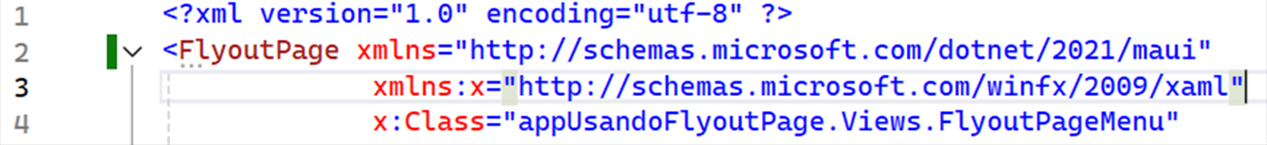
Figura 277

Pressione a tecla enter do teclado, e o cursor do mouse vai ficar piscando na linha 4, conforme figura 278:

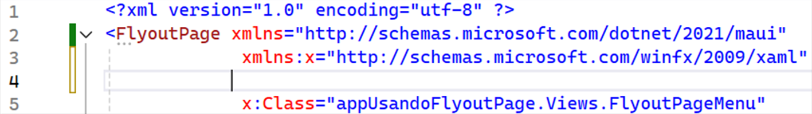
Figura 278

Neste local, digite o código abaixo:

xmlns:paginas="clr-namespace:appUsandoFlyoutPage.Views"

Vejam como ficou, conforme figura 279:

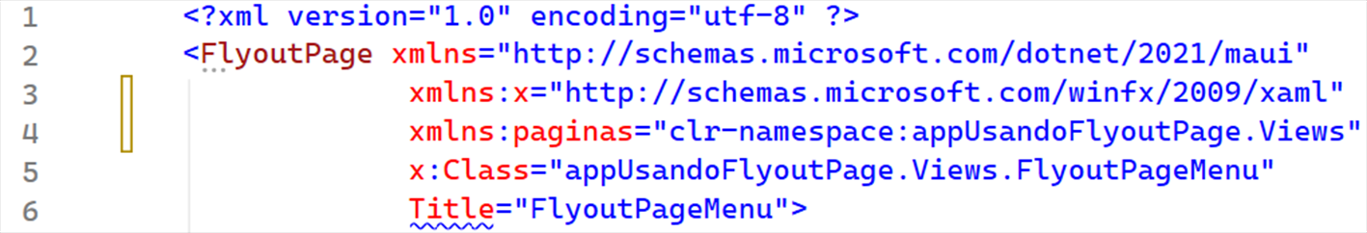
Figura 279

Agora, vamos definir o tipo de menu, para isto, posicione o cursor do mouse no final da linha 5, conforme figura 280:

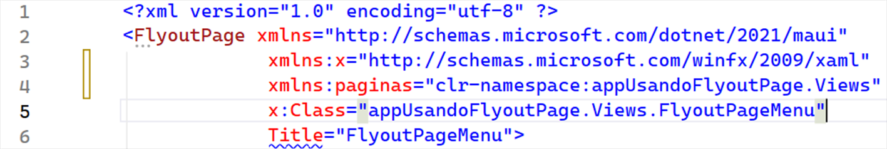
Figura 280

Pressione a tecla enter do teclado, e o cursor do mouse vai ficar piscando na linha 6, conforme figura 281:

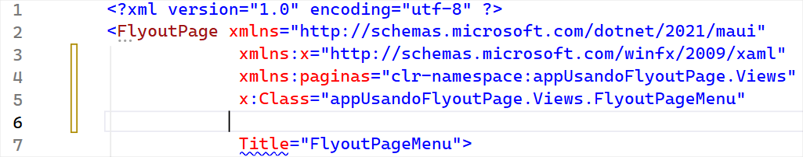
Figura 281

Neste local, digite o código abaixo:

FlyoutLayoutBehavior="Popover"

Vejam como ficou, conforme figura 282:

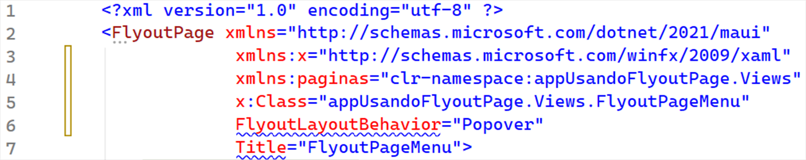
Figura 282

Agora, vamos alterar o título da linha 7, onde tem FlyoutPageMenu, digite Mulheres que Mudaram o Mundo, conforme figura 283:

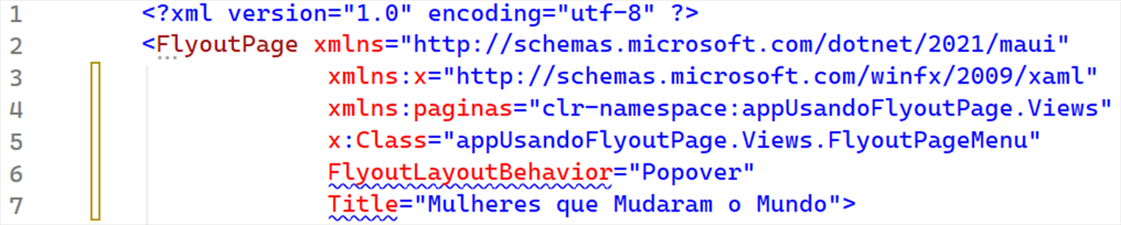
Figura 283

Vamos selecionar as linhas 8 a 13, para isto, segure e arraste com o mouse as linhas mencionadas, e vejam que a seleção vai ficar azul, conforme figura 284:

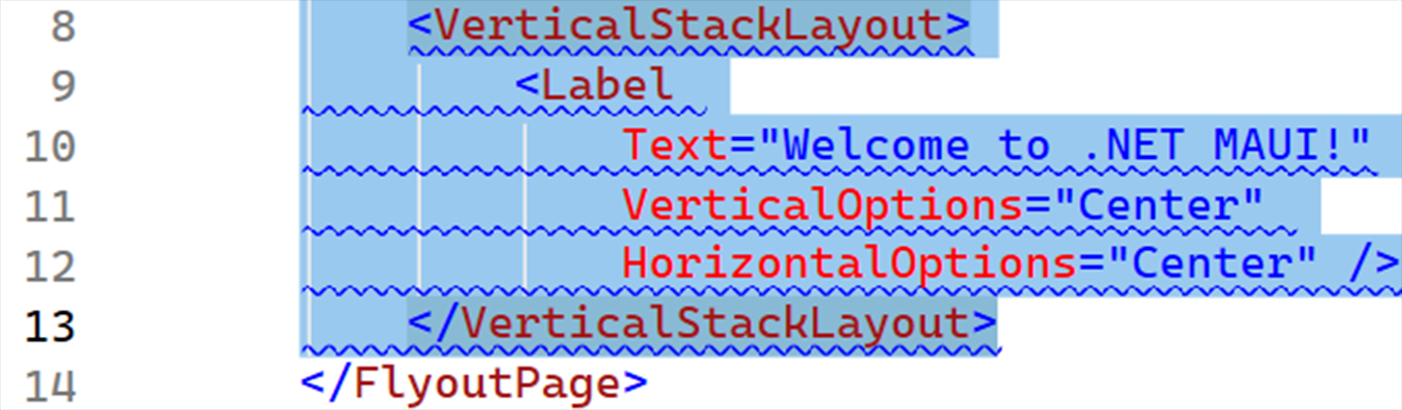
Figura 284

Pressione a tecla enter do teclado, e o cursor do mouse vai ficar piscando na linha 9, conforme figura 285:

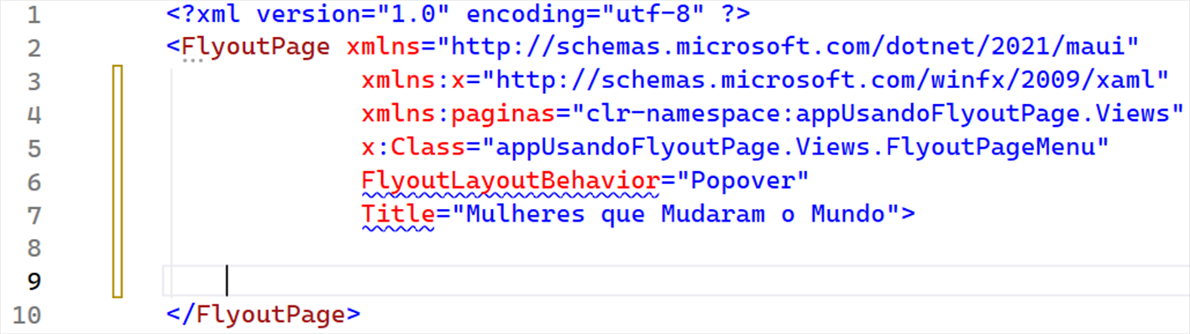
Figura 285

Neste local, digite o código abaixo:

<FlyoutPage.Flyout>
<!-- Página do Menu -->
<paginas:Menu />
</FlyoutPage.Flyout>
<FlyoutPage.Detail>
<!-- Página de Conteúdo/Detalhes -->
<NavigationPage>
<x:Arguments>
<paginas:Dandara />
</x:Arguments>
</NavigationPage>
</FlyoutPage.Detail>

Vejam como ficou, conforme figura 286:

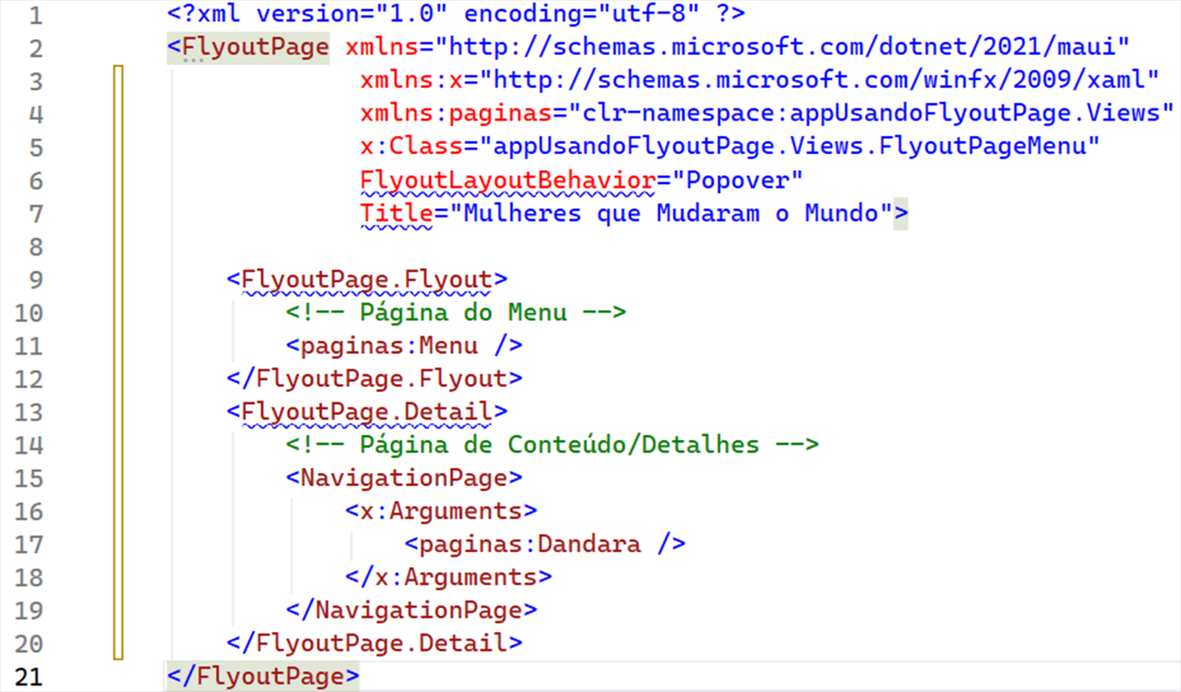
Figura 286

Só lembrando, as páginas do tipo FlyoutPage, não aceitam conteúdo dentro dela. Observem que ao lado do arquivo, vai aparecer um asterisco, conforme vimos na figura 247. Isto significa que temos que salvar nosso arquivo. Vamos salvar nosso projeto, para isto, vá até o menu Arquivo, e selecione o item Salvar Tudo, ou pressione ao mesmo tempo as teclas de atalho Ctrl+Shift+S, conforme vimos na figura 142. Ou, clique no ícone dos disquetes duplos, na barra de tarefas, conforme vimos na figura 143. Sempre que fizer alguma alteração no seu projeto, salve-o imediatamente. Outro detalhe, quando mudamos o tipo de página no elemento filho, temos que mudar também no elemento pai, pois se não o fizermos, o elemento filho não herda do elemento pai. Vamos entender este código:

- Na linha 2, temos o tipo da página, FlyoutPage.
- Na linha 4, estamos carregando um novo namespace, chamado paginas.
- Na linha 6 temos a propriedade FlyoutLayoutBehavior, que vai esconder a tela do Menu.
- Nas linhas 9 a 12, temos a chamada da nossa página Menu.xaml.
- Na linha 13, estamos chamando nossa página de detalhes.
- Na linha 15, estamos usando um elemento NavigationPage, para aparecer a barra de navegação no Android.
- Nas linhas 16 a 18, temos um argumento, que vai ser um construtor, ou uma instancia da página Dandara.

Vamos abrir o nosso arquivo FlyoutPageMenu.xaml.cs, para isto clique com o botão do mouse sobre o código XAML, e selecione o item Exibir Código, ou pressione a tecla F7, conforme vimos na figura 127. Vai abrir o Code Behind, ou o código do arquivo C#, associado ao XAML, ou seja, o arquivo FlyoutPageMenu.xaml.cs, conforme vimos na figura 128. Observem o erro na linha 3, o que está ocorrendo é o que falei, a classe filha FlyoutPageMenu está herdando da classe pai ContentPage, e não de FlyoutPage, vamos mudar isto, basta selecionar o ContentPage na linha 3, conforme figura 287:

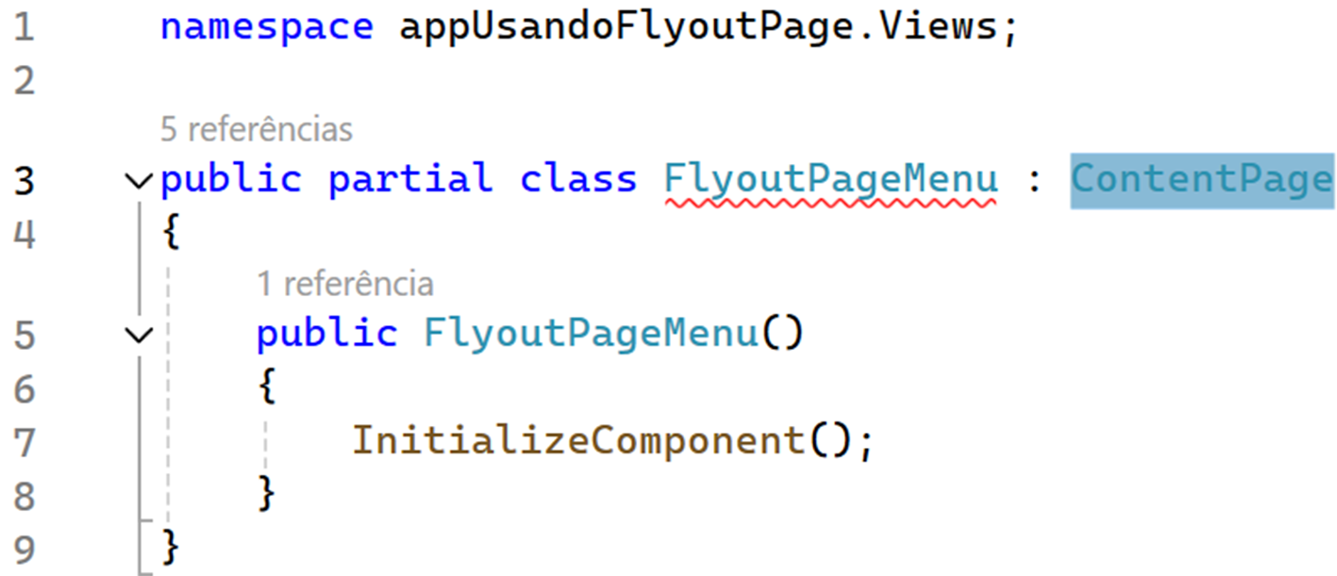
Figura 287

Pressionar a tecla Delete do teclado, e digite FlyoutPage, veja como ficou, conforme figura 288:

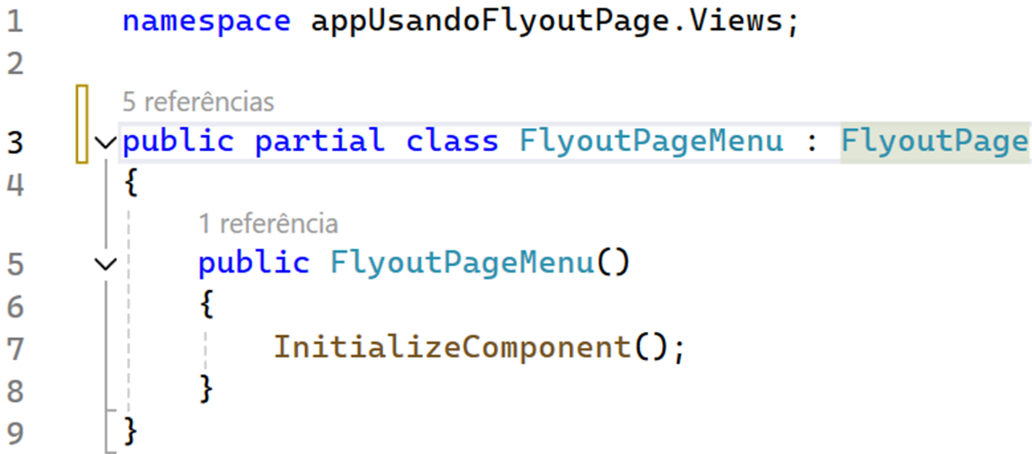
Figura 288

Observem que ao lado do arquivo, vai aparecer um asterisco, conforme vimos na figura 247. Isto significa que temos que salvar nosso arquivo. Vamos salvar nosso projeto, para isto, vá até o menu Arquivo, e selecione o item Salvar Tudo, ou pressione ao mesmo tempo as teclas de atalho Ctrl+Shift+S, conforme vimos na figura 142. Ou, clique no ícone dos disquetes duplos, na barra de tarefas, conforme vimos na figura 143. Sempre que fizer alguma alteração no seu projeto, salve-o imediatamente. Vamos retornar ao nosso arquivo Dandara.xaml, para isto basta clicar na aba com o nome do mesmo, conforme vimos na figura 113. E vai abrir o arquivo Dandara.xaml, conforme vimos na figura 243. Vamos alterar este código, para isto, posicione o cursor do mouse no final da linha 4, conforme figura 289:

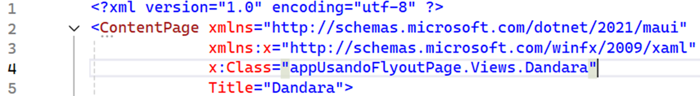
Figura 289

Pressione a tecla enter do teclado, e o cursor do mouse vai ficar piscando na linha 5, conforme figura 290:

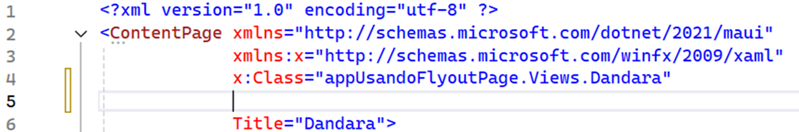
Figura 290

Neste local, digite o código abaixo:

BackgroundImageSource="fundo.png"

Vejam como ficou, conforme figura 291:

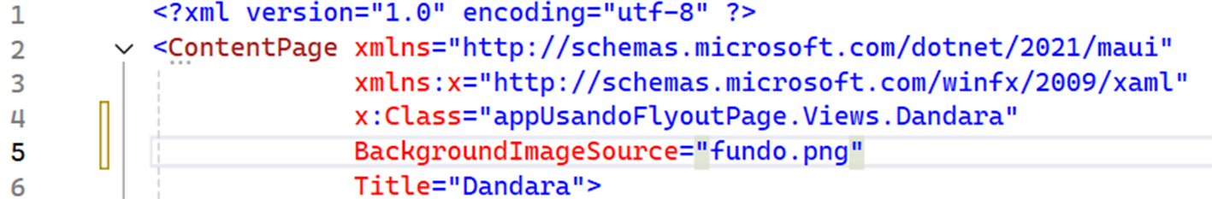
Figura 291

Vamos selecionar as linhas 7 a 12, para isto, segure e arraste com o mouse as linhas mencionadas, e vejam que a seleção vai ficar azul, conforme figura 292:

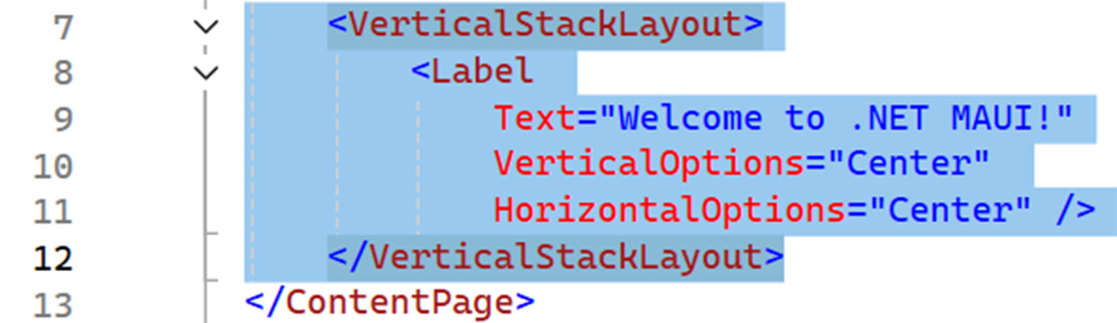
Figura 292

Pressione a tecla enter do teclado, e o cursor do mouse vai ficar piscando na linha 8, conforme figura 293:

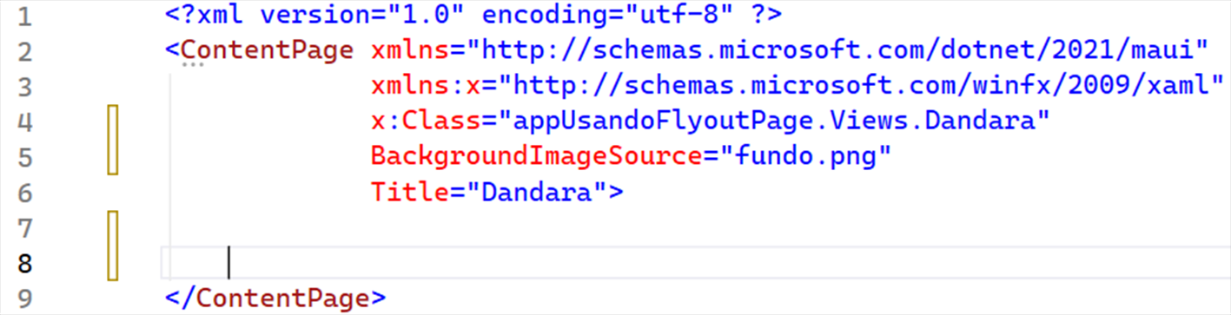
Figura 293

Neste local, digite o código abaixo:

<ScrollView>
<StackLayout Padding="5, 25">
<Label Text="Nome: Dandara Zumbi" FontAttributes="Bold" FontSize="Large" HorizontalOptions="Center" />
<Image Source=" dandarazumbi.png" WidthRequest="250" HeightRequest="250" />
<StackLayout Padding="50, 10">
<StackLayout Orientation="Horizontal">
<Label Text="Dandara foi mulher de Zumbi dos Palmares e mãe de três filhos. Pouco se sabe sobre ela, mas foi descrita como uma grande e valente guerreira que auxiliou Zumbi em estratégias e planos de ataque e defesa. Dominava técnicas da capoeira e lutou em muitas batalhas a ataques a Palmares. Infelizmente, acabou se matando jogando-se da pedreira mais alta de Palmares, para não voltar à condição de escrava." HorizontalOptions="FillAndExpand" FontAttributes="Bold" FontSize="Medium" TextColor="Maroon" />
</StackLayout>
</StackLayout>
</StackLayout>
</ScrollView>

Vejam como ficou, conforme figura 294:

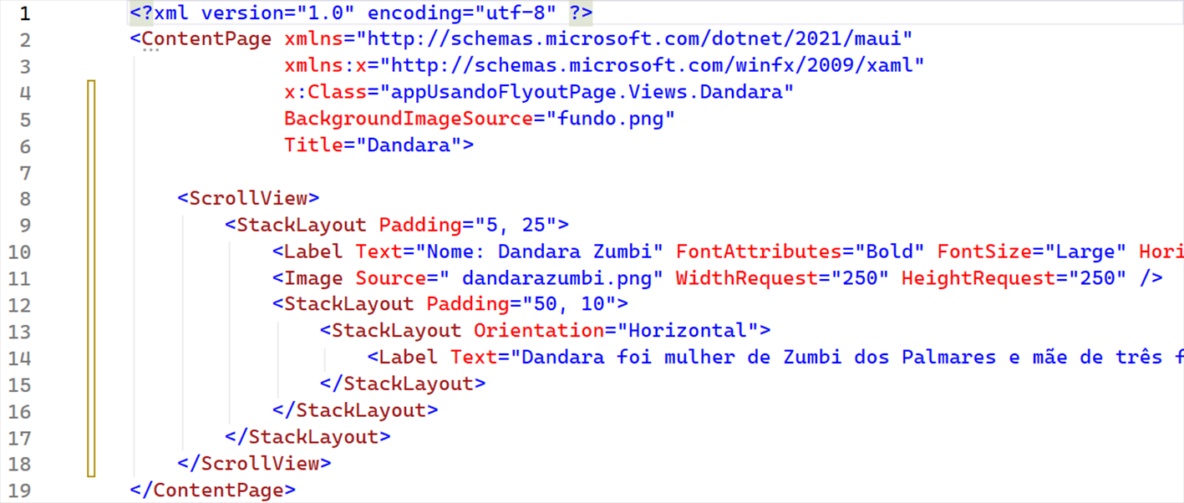
Figura 294

Observem que ao lado do arquivo, vai aparecer um asterisco, conforme vimos na figura 247. Isto significa que temos que salvar nosso arquivo. Vamos salvar nosso projeto, para isto, vá até o menu Arquivo, e selecione o item Salvar Tudo, ou pressione ao mesmo tempo as teclas de atalho Ctrl+Shift+S, conforme vimos na figura 142. Ou, clique no ícone dos disquetes duplos, na barra de tarefas, conforme vimos na figura 143. Sempre que fizer alguma alteração no seu projeto, salve-o imediatamente. Vamos retornar ao nosso arquivo Oprha.xaml, para isto basta clicar na aba com o nome do mesmo, conforme vimos na figura 113. E vai abrir o arquivo Oprha.xaml, conforme vimos na figura 243. Vamos alterar este código, para isto, posicione o cursor do mouse no final da linha 4, conforme vimos na figura 289. Pressione a tecla enter do teclado, e o cursor do mouse vai ficar piscando na linha 5, conforme vimos na figura 290. Neste local, digite o código abaixo:

BackgroundImageSource="fundo.png"

Vejam como ficou, conforme vimos na figura 291. Vamos selecionar as linhas 7 a 12, para isto, segure e arraste com o mouse as linhas mencionadas, e vejam que a seleção vai ficar azul, conforme vimos na figura 292. Pressione a tecla enter do teclado, e o cursor do mouse vai ficar piscando na linha 8, conforme vimos na figura 293. Neste local, digite o código abaixo:

<ScrollView>
<StackLayout Padding="5, 25">
<Label Text="Nome: Oprah Winfrey" FontAttributes="Bold" FontSize="Large" HorizontalOptions="Center" />
<Image Source=" oprahwinfrey.png" WidthRequest="250" HeightRequest="250" />
<StackLayout Padding="50, 10">
<StackLayout Orientation="Horizontal">
<Label Text=" Oprah é apresentadora de televisão e empresária, além de ser uma das pessoas mais influentes do mundo. Ganhou múltiplos prêmios Emmy por seu programa de TV, que é o talk-show com maior audiência da história da televisão norte-americana." HorizontalOptions="FillAndExpand" FontAttributes="Bold" FontSize="Medium" TextColor="Maroon" />
</StackLayout>
</StackLayout>
</StackLayout>
</ScrollView>

Vejam como ficou, conforme figura 295:

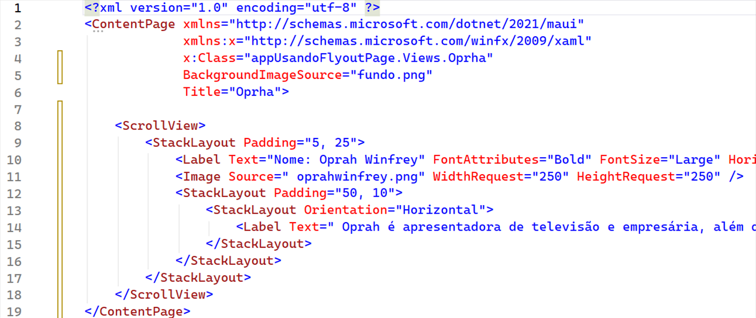
Figura 295

Observem que ao lado do arquivo, vai aparecer um asterisco, conforme vimos na figura 247. Isto significa que temos que salvar nosso arquivo. Vamos salvar nosso projeto, para isto, vá até o menu Arquivo, e selecione o item Salvar Tudo, ou pressione ao mesmo tempo as teclas de atalho Ctrl+Shift+S, conforme vimos na figura 142. Ou, clique no ícone dos disquetes duplos, na barra de tarefas, conforme vimos na figura 143. Sempre que fizer alguma alteração no seu projeto, salve-o imediatamente. Vamos retornar ao nosso arquivo Menu.xaml, para isto basta clicar na aba com o nome do mesmo, conforme vimos na figura 113. E vai abrir o arquivo Menu.xaml, conforme vimos na figura 243. Vamos alterar este código, para isto, posicione o cursor do mouse no final da linha 4, conforme vimos na figura 289. Pressione a tecla enter do teclado, e o cursor do mouse vai ficar piscando na linha 5, conforme vimos na figura 290. Neste local, digite o código abaixo:

BackgroundColor="LightSalmon"

Vejam como ficou, conforme vimos na figura 286. Agora, vamos alterar o título da linha 6, onde tem Menu, digite Menu Lateral, vejam como ficou, conforme figura 296:

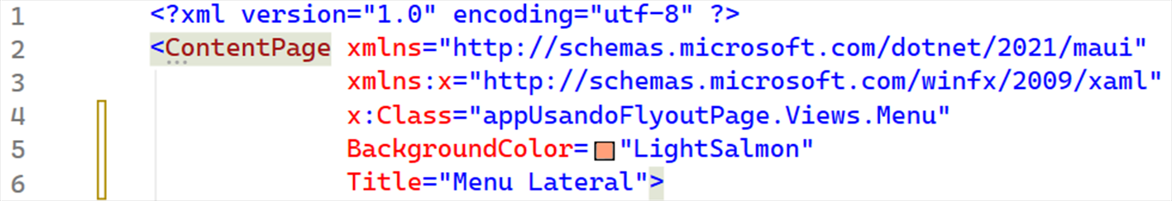
Figura 296

Vamos selecionar as linhas 7 a 12, para isto, segure e arraste com o mouse as linhas mencionadas, e vejam que a seleção vai ficar azul, conforme vimos na figura 292. Pressione a tecla enter do teclado, e o cursor do mouse vai ficar piscando na linha 8, conforme vimos na figura 293. Neste local, digite o código abaixo:

<ScrollView>
<VerticalStackLayout>
<Image Source="logomulher.png" WidthRequest="350" HeightRequest="350" />
<Label
Text="Menu"
FontSize="40"
VerticalOptions="Center"
HorizontalOptions="Center" />
<Button ImageSource="icondandara.png" Text="Página Dandara Zumbi" BackgroundColor="Transparent" TextColor="Black" Clicked="irPaginaDandara" />
<Button ImageSource="iconoprah.png" Text="Página Oprah Winfrey" BackgroundColor="Transparent" TextColor="Black" Clicked="irPaginaOprah" />
</VerticalStackLayout>
</ScrollView>

Vejam como ficou, conforme figura 297:

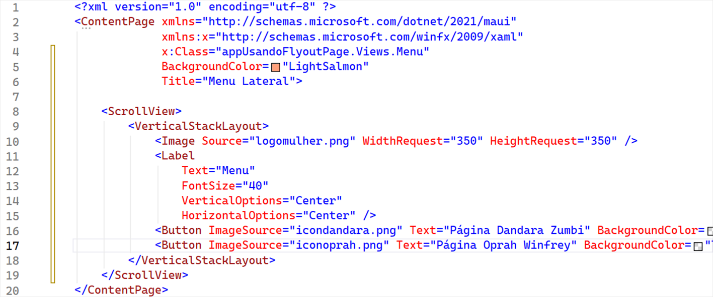
Figura 297

Observem que na linha 16, temos um método Clicked, com um evento chamado irPaginaDandara, temos que criar este método no arquivo Menu.xaml.cs (Code-Behind), para isto, selecione o evento irPaginaDandara, na linha 16, clique com o botão do mouse sobre a seleção, e selecione o item Ir para Definição (Go To Definition), ou pressione a tecla F12, conforme figura 298:

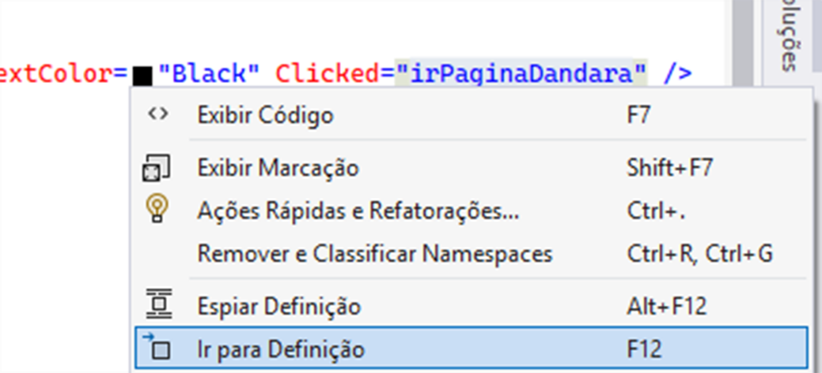
Figura 298

Vai abrir o Code Behind, ou o código do arquivo C#, associado ao xaml, ou seja, o arquivo Menu.xaml.cs, com o cursor do mouse piscando na linha 12, dentro do evento irPaginaDandara já criado, conforme figura 299:

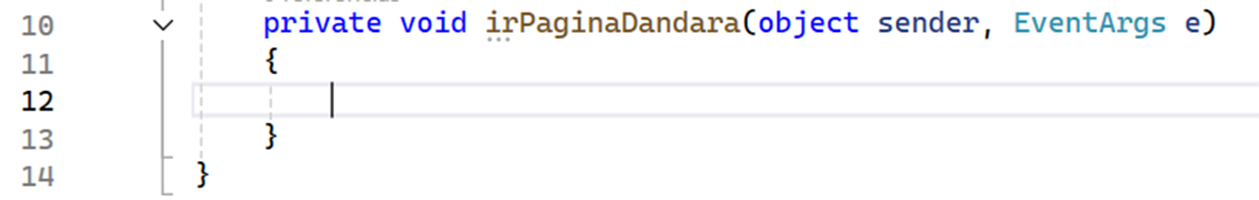
Figura 299

No local onde o cursor do mouse está piscando, na linha 12, digite o código abaixo:

((FlyoutPage)App.Current.MainPage).Detail = new NavigationPage(new Dandara());

Vejam como ficou, conforme figura 300:

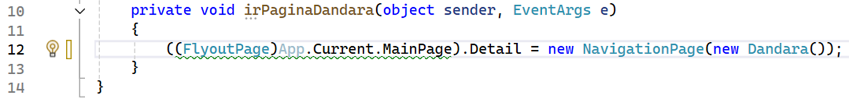
Figura 300

Se por acaso a função Ir para Definição (Go To Definition) não funcionar, temos que digitar o código completo, para isto clique com o botão do mouse sobre o código XAML, e selecione o item Exibir Código, ou pressione a tecla F7, conforme vimos na figura 127. Vai abrir o Code Behind, ou o código do arquivo C#, associado ao xaml, ou seja, o arquivo Menu.xaml.cs, conforme vimos na figura 128. Posicione o cursor do mouse no final da linha 8, conforme figura 301:

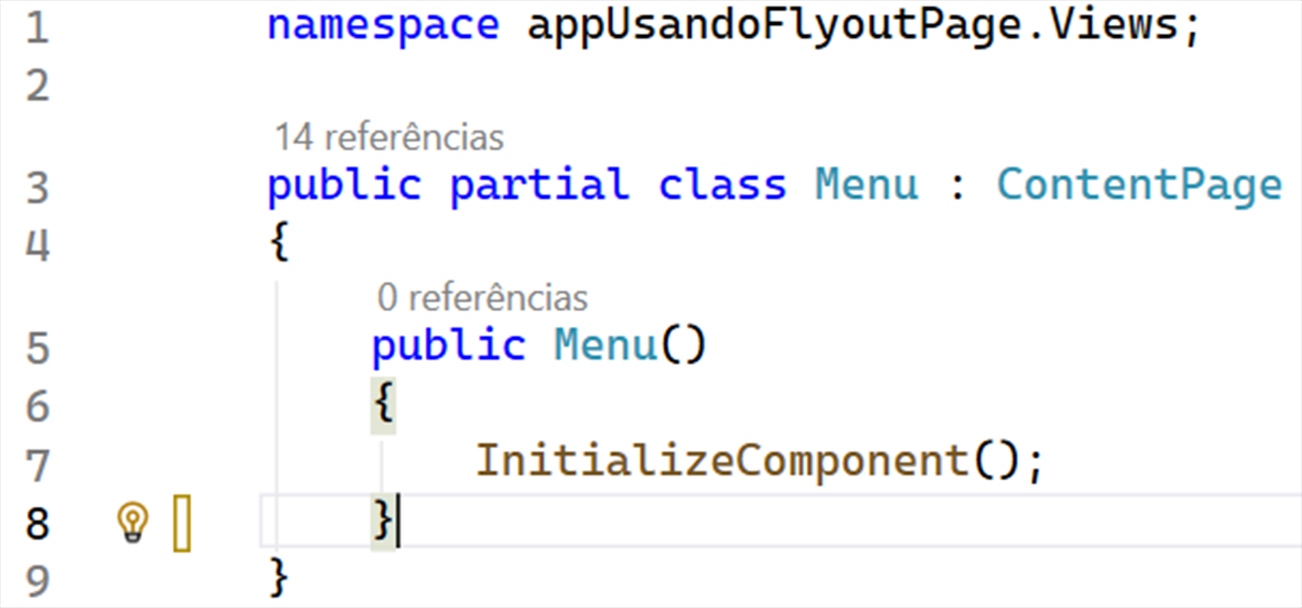
Figura 301

Pressione a tecla Enter duas vezes, e vejam que o mouse vai ficar piscando na linha 10, conforme figura 302:

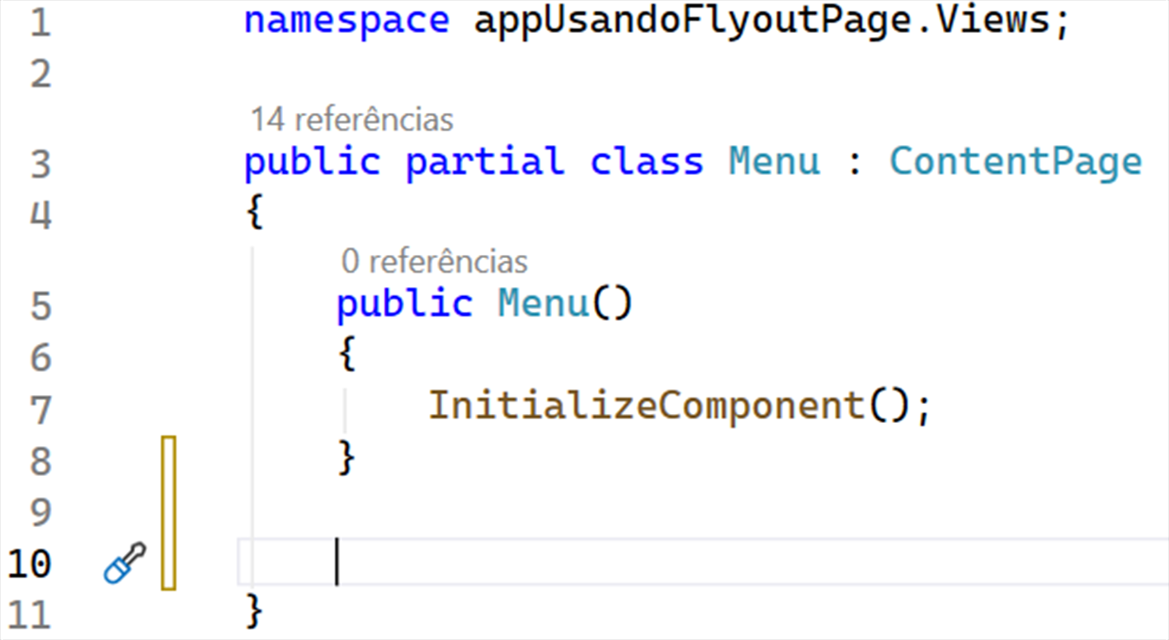
Figura 302

Neste local, na linha 10, digite o código abaixo:

private void irPaginaDandara(object sender, EventArgs e)
{
((FlyoutPage)App.Current.MainPage).Detail = new NavigationPage(new Dandara());
}

Vejam como ficou, conforme vimos na figura 300. Para retornar ao código XAML, basta clicar na aba com o nome do mesmo, conforme vimos na figura 113, ou clique com o botão do mouse sobre o código, e selecione o item Exibir Marcação, ou pressione a tecla Shift+F7, conforme vimos figura 129. Repita o procedimento anterior, observem que na linha 17, temos um método Clicked, com um evento chamado irPaginaOprah, temos que criar este método no arquivo Menu.xaml.cs (Code-Behind), para isto, selecione o evento irPaginaOprah, na linha 17, clique com o botão do mouse sobre a seleção, e selecione o item Ir para Definição (Go To Definition), ou pressione a tecla F12, conforme vimos na figura 298. Vai abrir o Code Behind, ou o código do arquivo C#, associado ao xaml, ou seja, o arquivo Menu.xaml.cs, com o cursor do mouse piscando na linha 17, dentro do evento irPaginaOprah já criado, conforme figura 303:

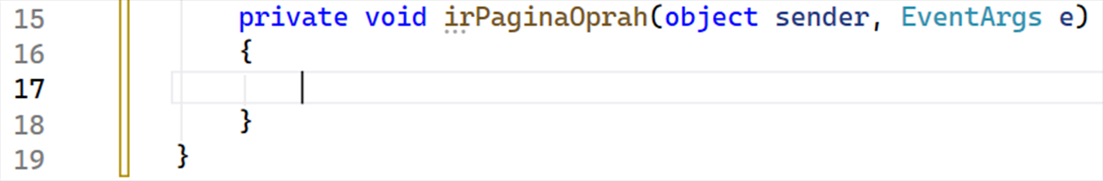
Figura 303

No local onde o cursor do mouse está piscando, na linha 12, digite o código abaixo:

((FlyoutPage)App.Current.MainPage).Detail = new NavigationPage(new Oprah());

Vejam como ficou, conforme vimos na figura 300. Se por acaso a função Ir para Definição (Go To Definition) não funcionar, temos que digitar o código completo, para isto clique com o botão do mouse sobre o código XAML, e selecione o item Exibir Código, ou pressione a tecla F7, conforme vimos na figura 127. Vai abrir o Code Behind, ou o código do arquivo C#, associado ao xaml, ou seja, o arquivo Menu.xaml.cs, conforme vimos na figura 128. Posicione o cursor do mouse no final da linha 13, conforme figura 304:

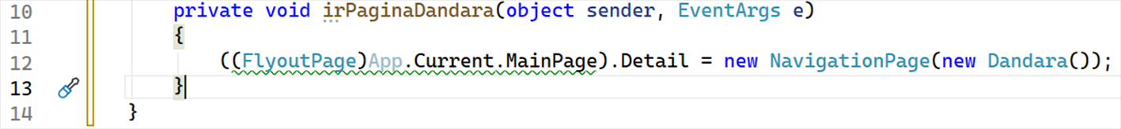
Figura 304

Pressione a tecla Enter duas vezes, e vejam que o mouse vai ficar piscando na linha 15, conforme vimos na figura 305:

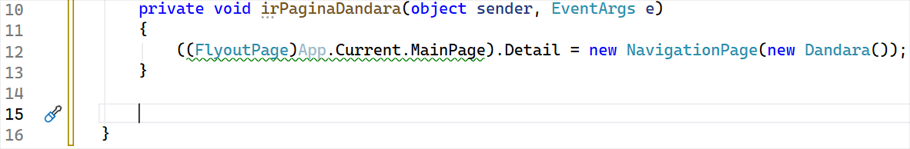
Figura 305

Neste local, na linha 15, digite o código abaixo:

private void irPaginaOprah(object sender, EventArgs e)
{
((FlyoutPage)App.Current.MainPage).Detail = new NavigationPage(new Oprah());
}

Vejam como ficou, conforme vimos na figura 300. Observem que ao lado do arquivo, vai aparecer um asterisco, conforme vimos na figura 247. Isto significa que temos que salvar nosso arquivo. Vamos salvar nosso projeto, para isto, vá até o menu Arquivo, e selecione o item Salvar Tudo, ou pressione ao mesmo tempo as teclas de atalho Ctrl+Shift+S, conforme vimos na figura 142. Ou, clique no ícone dos disquetes duplos, na barra de tarefas, conforme vimos na figura 143. Sempre que fizer alguma alteração no seu projeto, salve-o imediatamente. Agora temos que corrigir o fluxo de chamada de nossas páginas no aplicativo. Para isto vamos abrir o arquivo App.xaml.cs, ainda com a janela Gerenciador de Soluções (Solution Explorer) aberta, clique duas vezes sobre o arquivo App.xaml.cs, vai abrir o Code Behind, ou o código do arquivo C#, associado ao xaml, conforme vimos na figura 128. Na linha 14, temos a propriedade Window, da nossa aplicação, ou seja, chamamos de página principal, ou current page, também podemos chamar de página atual, que nada mais é do que a página que está sendo apresentada no momento. Se trocarmos nossa propriedade Window, veremos que ela vai trocar a página do nosso aplicativo. Desta forma podemos trabalhar com navegação de telas com esta propriedade. Assim sendo, vamos alterar esta linha, onde tem AppShell, vamos digitar FlyoutPageMenu, vejam como ficou, conforme figura 306:

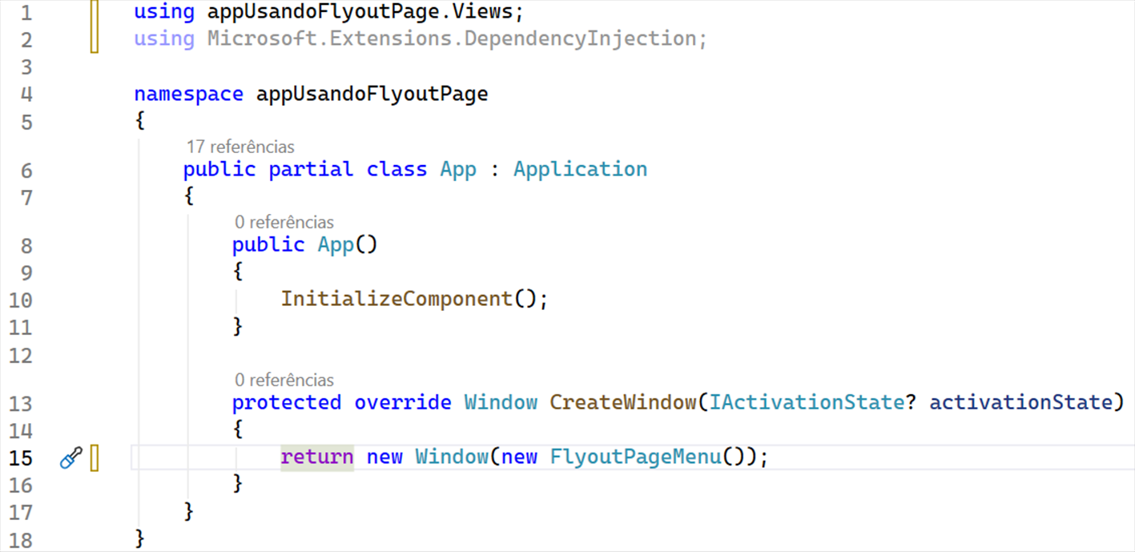
Figura 306

Se por acaso tiver um erro, a classe FlyoutPageMenu, vai ficar sublinhado de vermelho, conforme figura 307:

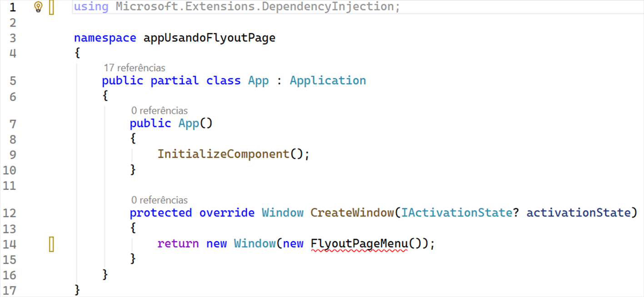
Figura 307

Isto ocorre, porque não falamos para o C# onde está localizado a página FlyoutPageMenu, para corrigir este erro, caso ele apareça, é muito fácil, selecione o item FlyoutPageMenu, passe o mouse sobre o item selecionado, e vejam que vai aparecer um ícone de uma lâmpada com um x vermelho, conforme figura 308:

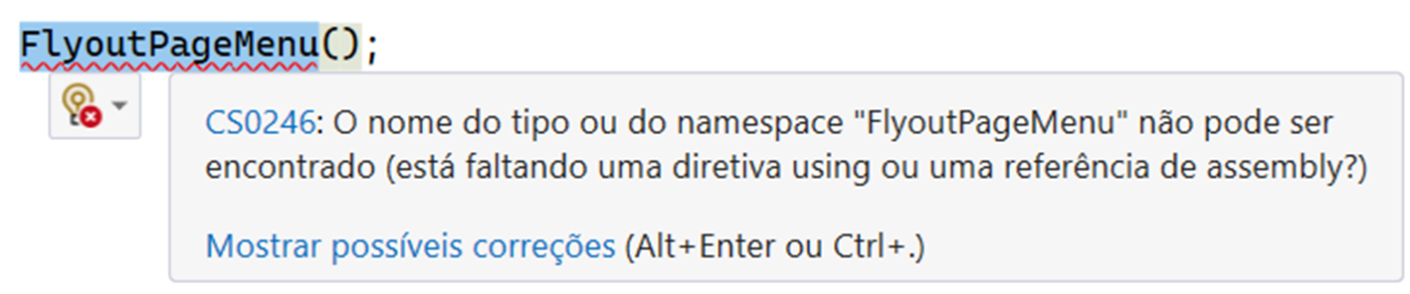
Figura 308

Clique com o mouse sobre esta lâmpada e selecione o item using appUsandoFlyoutPage.Views, conforme figura 309:

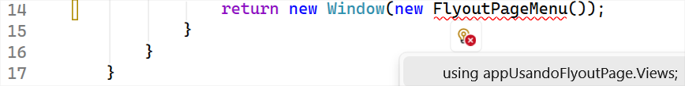
Figura 309

Observem que na linha 1, apareceu o código que selecionamos, conforme figura 310:

Figura 310

Se por acaso o ícone da lâmpada amarela com um x vermelho não aparecer, posicione o cursor do mouse na linha 1, conforme figura 311:

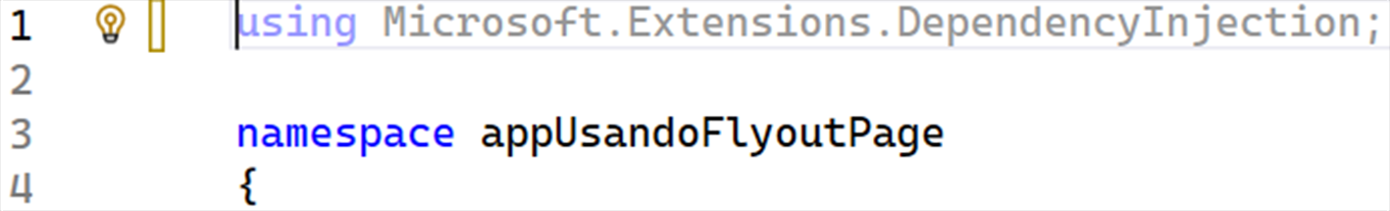
Figura 311

Pressione a tecla enter do teclado, conforme figura 312:

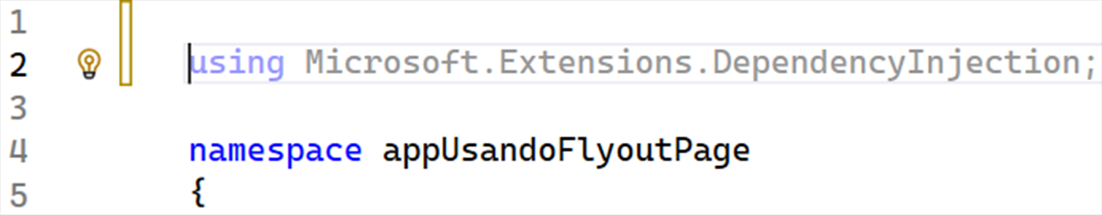
Figura 312

Volte o cursor do mouse para a linha 1, conforme figura 313:

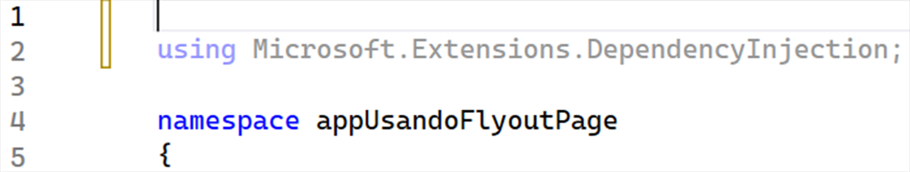
Figura 313

Neste local, digite o código abaixo:

using appUsandoFlyoutPage.Views;

Vejam como ficou, conforme figura 314:

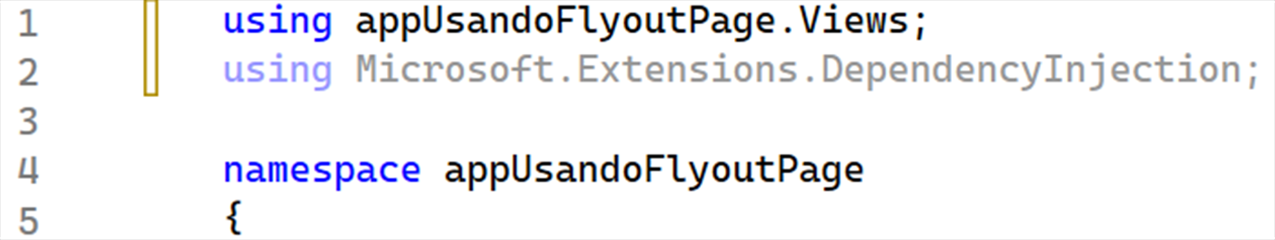
Figura 314

Observem que ao lado do arquivo, vai aparecer um asterisco, conforme vimos na figura 247. Isto significa que temos que salvar nosso arquivo. Vamos salvar nosso projeto, para isto, vá até o menu Arquivo, e selecione o item Salvar Tudo, ou pressione ao mesmo tempo as teclas de atalho Ctrl+Shift+S, conforme vimos na figura 142. Ou, clique no ícone dos disquetes duplos, na barra de tarefas, conforme vimos na figura 143. Sempre que fizer alguma alteração no seu projeto, salve-o imediatamente. Vamos entender este código, na linha 15, vai instanciar e atribuir a minha propriedade Window, uma classe chamada FlyoutPageMenu. Vamos fazer uma alteração na linha 108 das propriedades do projeto, para isto, clique duas vezes com o mouse sobre o nome do projeto, conforme figura 315:

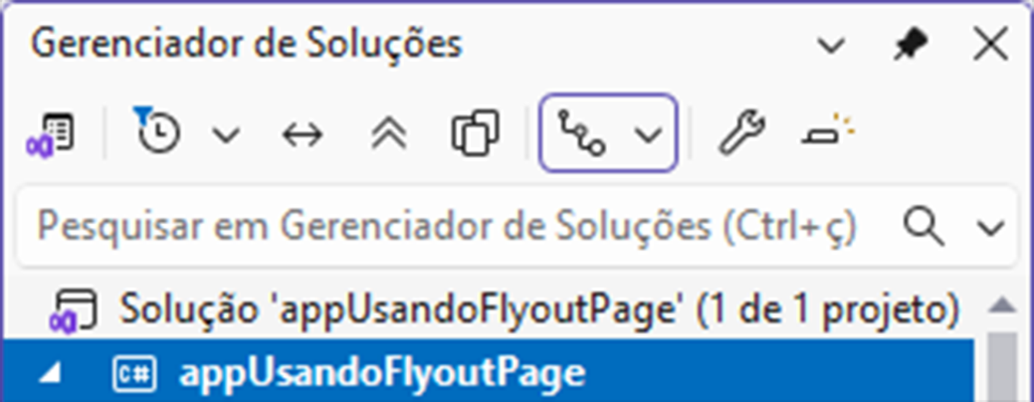
Figura 315

Vai abrir a janela de propriedades, que é um XML, conforme figura 316:

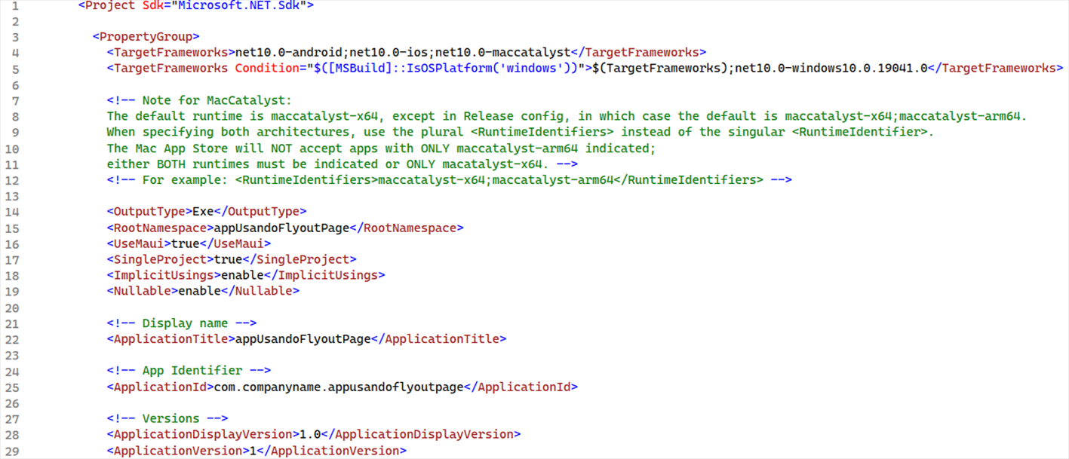
Figura 316

Role a tela e procure a linha 99 (ou 108), e vamos alterar a mesma, selecione toda a linha, conforme figura 317:

Figura 317

Pressione a tecla delete do teclado, em seguida, neste local, digite o código abaixo:

<MauiIcon Include="Resources\AppIcon\appicon.svg" ForegroundFile="Resources\AppIcon\iconemulher.svg" ForegroundScale="0.5" />

Vamos fazer o mesmo na linha 112 ( ou 46), selecione toda a linha, conforme figura 318:

Figura 318

Pressione a tecla delete do teclado, em seguida, neste local, digite o código abaixo:

<MauiSplashScreen Include="Resources\Splash\splash.svg" Color="#ffdfde" BaseSize="800,600" />

Observem que ao lado do arquivo, vai aparecer um asterisco, conforme vimos na figura 247. Isto significa que temos que salvar nosso arquivo. Vamos salvar nosso projeto, para isto, vá até o menu Arquivo, e selecione o item Salvar Tudo, ou pressione ao mesmo tempo as teclas de atalho Ctrl+Shift+S, conforme vimos na figura 142. Ou, clique no ícone dos disquetes duplos, na barra de tarefas, conforme vimos na figura 143. Sempre que fizer alguma alteração no seu projeto, salve-o imediatamente. Antes de depurar qualquer projeto, temos que limpar a solução, para isto, abra a janela Gerenciador de Soluções, pressione ao mesmo tempo as teclas Ctrl+Alt+L, conforme vimos na figura 100, clique com o botão do mouse sobre a Solução, e selecione o item Limpar Solução, conforme vimos na figura 217. Aguarde o término da limpeza, conforme vimos na figura 218. Vamos depurar nosso aplicativo no Windows, para isto, vamos barra de ferramentas, e temos que selecionar a plataforma que vamos depurar, no nosso caso, vamos selecionar o item Windows Machine, conforme vimos na figura 121. Em seguida, vamos até o menu Depurar, e logo após selecione o item Iniciar Depuração ou pressione a tecla F5, conforme vimos na figura 120. Ou simplesmente clique na setinha verde que fica na janela Selecionar Dispositivo, conforme vimos na figura 121. Observem que vai aparecer a tela do nosso aplicativo, conforme figura 319:

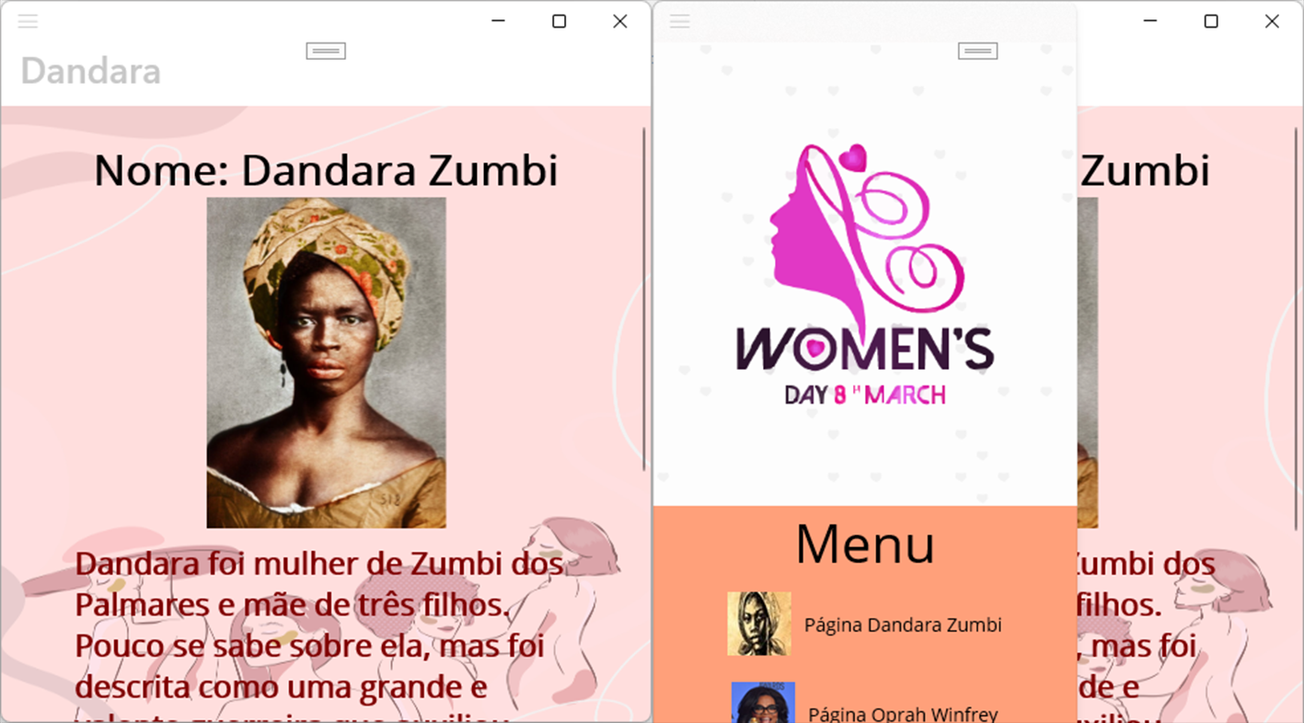
Figura 319

Observem que no Windows, aparece a página Dandara e um menu do tipo sanduiche, no lado superior esquerdo da tela, clique neste menu e vejam que vai aparecer o menu de navegação. Para sair do aplicativo, e voltar para nossa área de trabalho, utilize uma das formas que vimos nas figuras 58 a 60. Vamos depurar nosso aplicativo no Android. Antes de depurar qualquer projeto, temos que limpar a solução, para isto, abra a janela Gerenciador de Soluções, pressione ao mesmo tempo as teclas Ctrl+Alt+L, conforme vimos na figura 100, clique com o botão do mouse sobre a Solução, e selecione o item Limpar Solução, conforme vimos na figura 217. Aguarde o término da limpeza, conforme vimos na figura 218. Vamos até a barra de ferramentas, temos que selecionar a plataforma que vamos depurar, clique na setinha para baixo, e vamos selecionar o item Dispositivos Locais do Android, em seguida, vejam que meu smartphone já está instalado, vamos selecionar o item Asus_Z01KD (Android 9.0 – API 28), conforme vimos na figura 122. Em seguida vamos depurar o nosso aplicativo no Android, basta clicar na setinha verde no item Asus_Z01KD (Android 9.0 – API 28), conforme vimos na figura 123. Independentemente da forma escolhida, vai aparecer a tela de carregamento do nosso aplicativo, conforme figura 320:

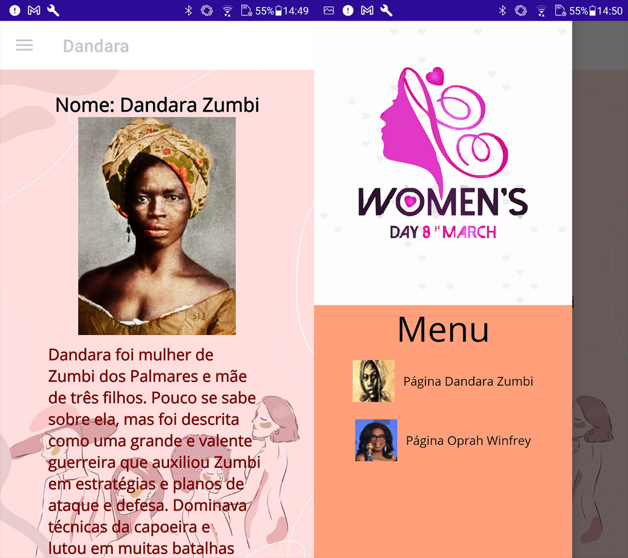
Figura 320

Observem que no Android, colocamos o menu do tipo sanduiche, no lado superior esquerdo da tela, por um a questão de usabilidade, pois no Android, basta o usuário passar o dedo no canto esquerdo da tela que o menu já vai abrir. Para sair do aplicativo, e voltar para nossa área de trabalho, utilize uma das formas que vimos nas figuras 58 a 60. Agora vamos fazer um commit, que nada mais é do que mandar nosso projeto para o GitHub, para isto, vamos retornar para nossa IDE do Visual Studio 2026, basta clicar no ícone do Visual Studio 2026, na barra de tarefas do Windows, e vai aparecer uma miniatura do Visual Studio 2026, conforme vimos na figura 43, clique sobre esta miniatura e vamos retornar ao Visual Studio 2026, nas abas do lado direito, clique sobre a aba do Alterações do Git, conforme vimos nas figura 62 e 63, na área de comentários, digite O projeto foi concluído com êxito, em seguida na caixa de seleção ComboBox, selecione o item Confirmar Tudo e Sincronizar, conforme vimos na figura 173. Vai ser preparado a sincronização, conforme vimos na figura 174. Aguarde até a sincronização terminar, conforme vimos na figura 175. Ao final da sincronização, vai aparecer a seguinte mensagem: Confirmações de entrada e de saída sincronizadas com êxito., conforme vimos na figura 176. Na janela Alterações do Git – ExemplosApp, clique na setinha para cima com um traço embaixo, que é o item Push, conforme vimos na figura 177. Aguarde, vai aparecer a seguinte mensagem: Enviado com sucesso para origin/master. Solicitação de pull: Criar no Visual Studio Criar no navegador, conforme vimos na figura 178.

